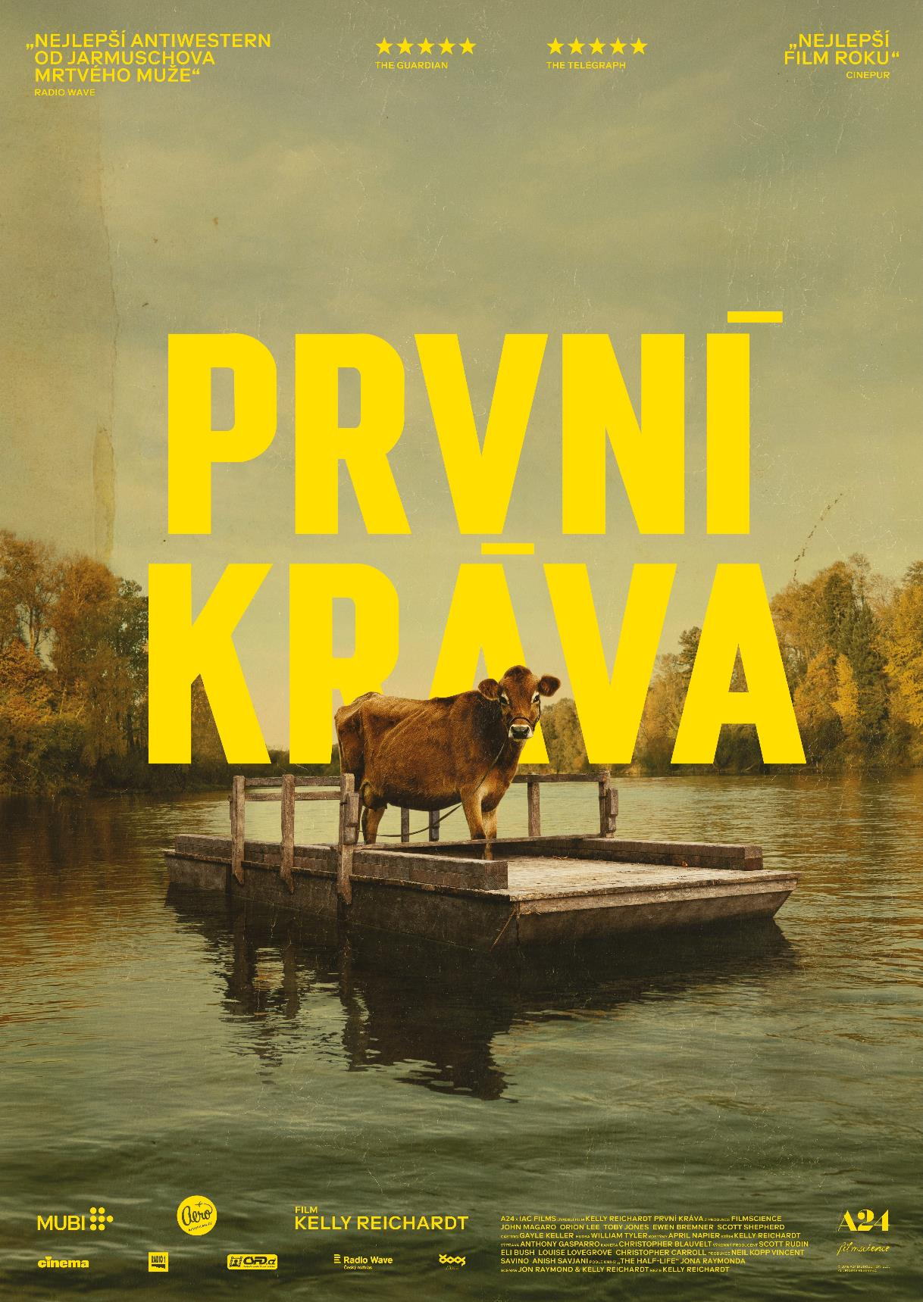
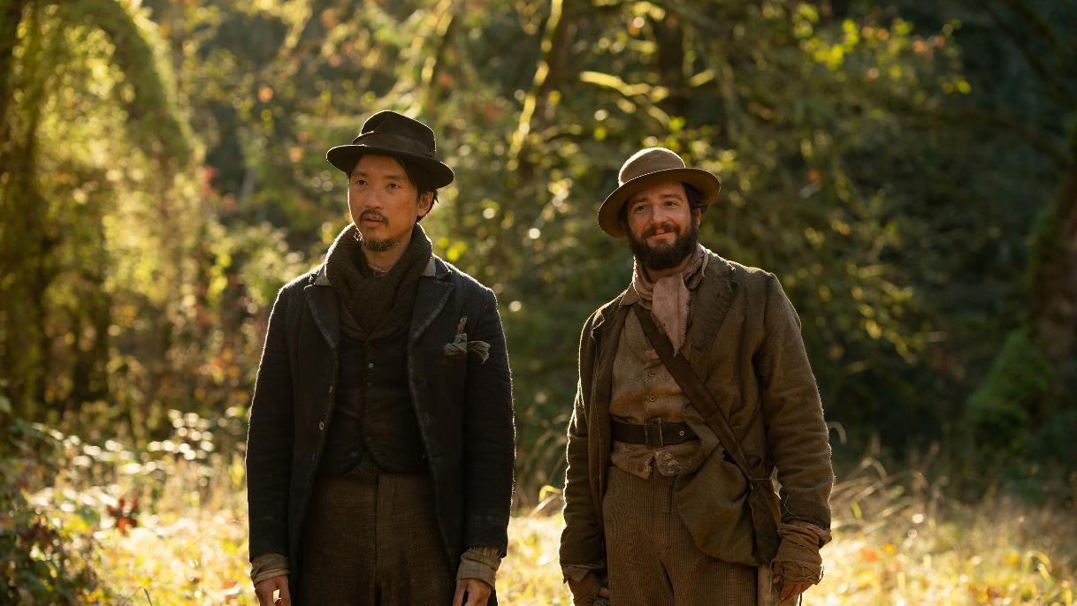

PRESSKIT
PRVNÍ KRÁVA | FIRST COW

Drama, USA, 2019
122 min

Režie: Kelly Reichardt
Scénář: Jon Raymond, Kelly Reichardt
Kamera: Christopher Blauvelt
Střih: Kelly Reichardt
Hrají: John Magaro, Orion Lee, Toby Jones, Ewen Bremner, Scott Shepherd, Gary Farmer, Lily Gladstonea další…

Premiéra: 10. června 2021

Distribuce ČR: Aerofilms

Trailer: https://youtu.be/IcOeW8C0wDg

Více informací o filmu: https://www.aerofilms.cz/prvni-krava/

PRESS KONTAKT:
Aerofilms | Alžběta Dlouhá | alzbeta@aerofilms.cz | +420 739 553 842
Fotografie v tiskové kvalitě a další materiály ke stažení najdete na úložném systému aero.capsa.cz (přístupové údaje na vyžádání).

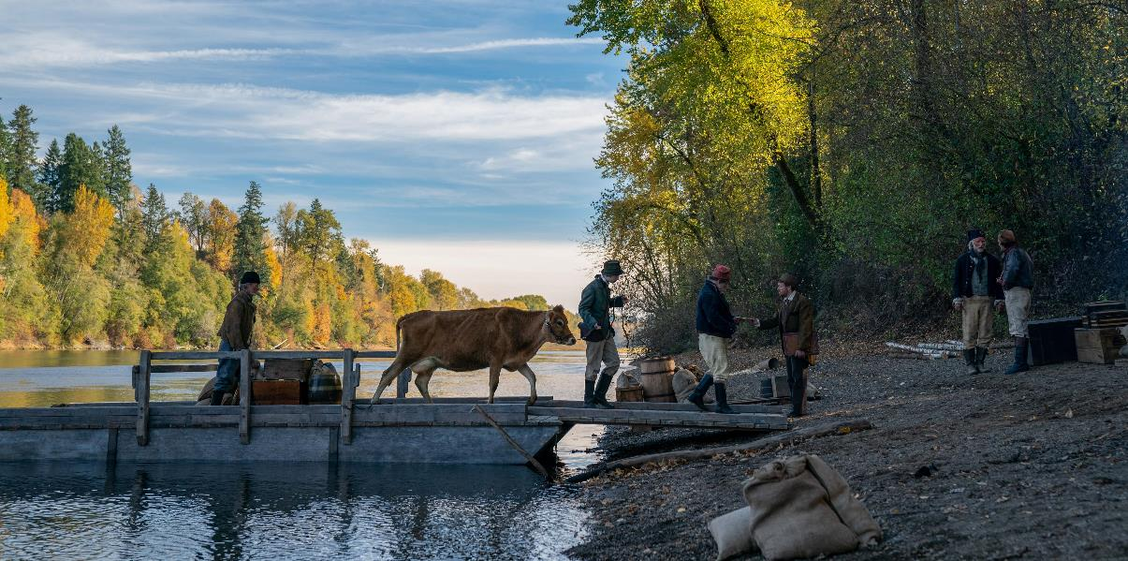
SYNOPSE

Tichý a samotářský kuchař s přezdívkou Cookie putuje se skupinou lovců kožešin americkým Oregonem. Spřátelí se s podnikavým Číňanem King-Luem a společně rozjedou nečekaně úspěšný byznys se smaženými koblížky. Důležitou ingredienci ovšem musí krást. Tajně za tmy chodí dojit první krávu, jedinou v širokém okolí, kterou do Oregonu přivezl bohatý Angličan. Americká nezávislá filmařka Kelly Reichardt ve svém křehkém antiwesternu o mužském přátelství vykresluje autentický portrét drsného života na počátku devatenáctého století na americkém severozápadě. Film se umístil na předních příčkách mnoha českých i zahraničních výročních žebříčků.

PROČ TENTO FILM

„Pro úsporný filmařský jazyk americké nezávislé režisérky Kelly Reichardt mám slabost už léta díky jejím skvělým dílům jako byly např. Wendy a Lucy nebo Zkratkou v Oregonu. Její poslední film První kráva, minimalisticky vystavěná antiwesternová bajka o síle přátelství, funguje mimo jiné výborně jako buddy komedie nebo cooking show na pozadí kolonizace západního pobřeží Ameriky. V poslední době mnou žádné jiné dílo emocionálně nepohlo víc než První kráva. Pták hnízdo, pavouk síť, člověk přátelství.“
Jakub Němeček, Aerofilms

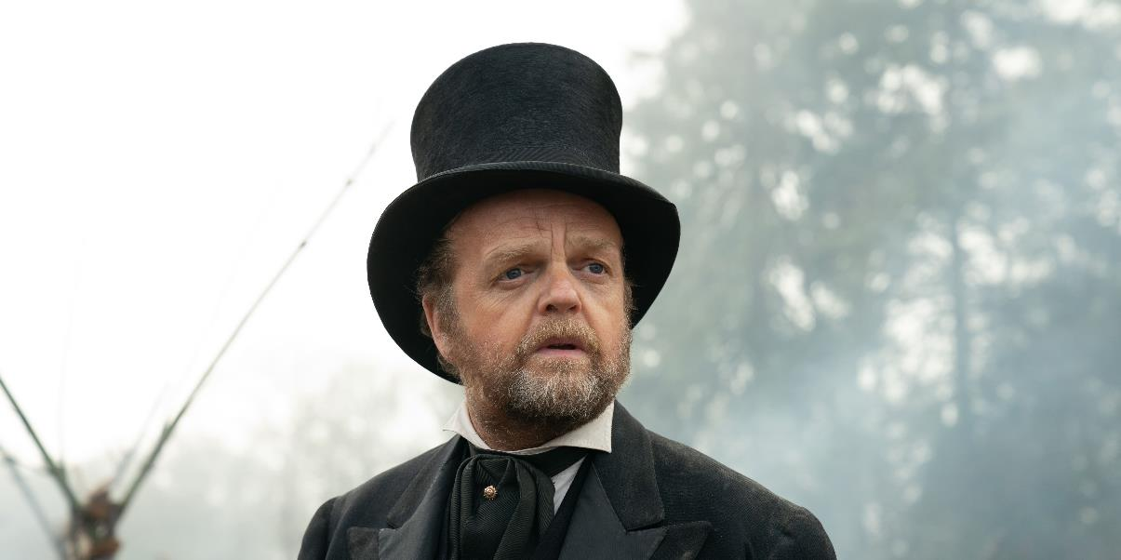
PŘÍBĚH VZNIKU FILMU

„SEM SE HISTORIE JEŠTĚ NEDOSTALA,”
říká na začátku filmu První kráva King-Lu (Orion Lee). Cestovatel čínského původu, který strávil většinu svého mladého života na výpravách po světě, vnímá svůj nový americký domov, konkrétně území Oregonu kolem roku 1820, desítky let před tím, než se stalo státem, jako místo, kde možnosti převažují nad tradicemi. Tato věta rámuje snímek Kelly Reichardt jako jakási prvotní scéna, zakladatelský mýtus oregonských příběhů, které jako jedna z nejvýznamnějších amerických nezávislých režisérek vypráví posledních dvacet let. Ozvuky jejích předchozích filmů se to tu jen hemží: prolog s postavou dívky potloukající se po lese se svým psem odkazuje na Wendy a Lucy (Wendy and Lucy, 2008); snaha podmanit si neobydlené území připomíná Zkratkou v Oregonu (Meek’s Cutoff, 2010); rozhovor u ohně vyvolává vzpomínky na Starou radost (Old Joy, 2006), na film, v němž Kurt (Will Oldham) dumá nad tím, jestli „má vesmír tvar kanoucí slzy.“ První kráva, Kellyin sedmý celovečerní snímek a pátý z prostředí amerického severozápadu je prostoupen podobným duchem půvabné, křehké melancholie.

Ústředním motivem filmu je přátelství mezi King-Luem a Cookiem (Johnem Magarem), kteří se setkají v lesích, zrovna když tudy Cookie spěchá se skupinou lovců kožešin prodat svůj úlovek. Cookie, jehož tiché, obezřetné chování z něj dělá outsidera, pozná, že je King-Lu na útěku, a poskytne mu útočiště. Znovu se potkají u obchodní stanice, zablácené, rušné základny plné amerických snílků číhajících na svou životní příležitost. Tato dvojice dostane svou šanci, když se setkají s nečekaným sousedem: krávou, prý vůbec první v této oblasti. Její přítomnost inspiruje Cookieho a King-Lua k riskantnímu společnému podniku balancujícímu na pomezí mezi poctivou prací a čirým podfukem. Peníze se kupí a oni se musí rozhodnout, jak dlouho ještě budou pokoušet štěstí, než to zabalí a utečou.

„Pták hnízdo, pavouk síť, člověk přátelství,“ stojí v úvodním titulku k První krávě, stejný citát (připisovaný básníkovi Williamu Blakeovi), který provází i román Jona Raymonda z roku 2004 The Half-Life, podle nějž byl film natočený. Koncept přátelství jako přirozeného fenoménu, místa, které je pro člověka domovem, dodává filmu emoční základnu; v Cookiem a King-Luovi nachází Reichardt postavy ztvárňující témata loajality a oddanosti, jež definují její filmovou tvorbu už od jejího debutu, tragikomedie o milencích na útěku Řeka trávy (River of Grass, 1994).

Kromě propracované studie dvou charakterů představuje První kráva zamyšlení nad americkým kapitalismem a jeho kritiku zabývající se neúprosnou logikou nabídky a poptávky, aniž by ji při tom oslavovala. Ve výsledku se jeví jako ambivalentní meditace nad podnikatelským duchem, který bývá ve Státech tolik vyzdvihovaný. Kamera Christophera Blauvelta se drží při zemi, jako by nám tím naznačoval, že se díváme na podobenství o pouhých příštipkářích, zatímco krabicovitý formát 4:3

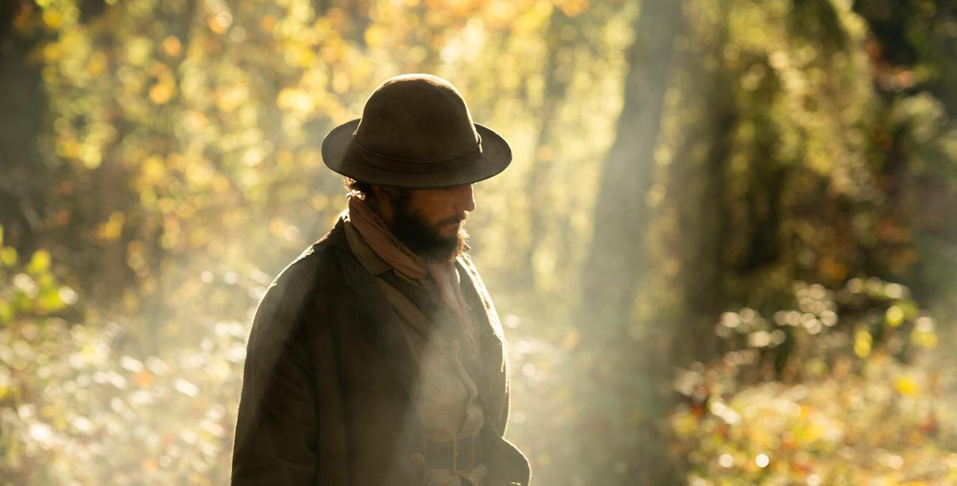

(převzatý z Kellyina předchozího snímku z roku 2010 Zkratkou v Oregonu) připravuje diváka o širokoúhlou podívanou obvykle spojovanou s westerny. Důraz je kladen na intimitu, ne na vytváření mýtů. Na rozdíl od ostatních amerických filmových tvůrců z její generace vytváří Reichardt filmy, jejichž skromná výprava je matoucí a rozměry zavádějící. Jako by byly uvnitř mnohem větší.

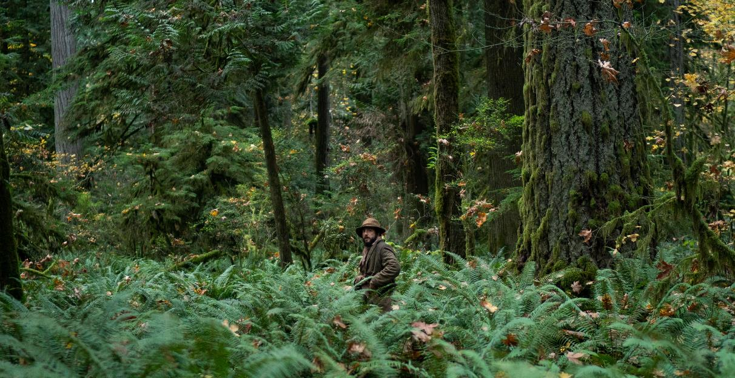

ROZHOVOR S KELLY REICHARDT

Povíte nám něco o adaptaci knihy The Half-Life do filmové podoby?
The Half-Life je první věc od Jona Raymonda, kterou jsem četla. Díky tomu jsem s ním začala pracovat na Old Joy. Je to román, který se odehrává v 19. století na dvou kontinentech v rozmezí čtyřiceti let, takže bylo mimo mé možnosti podle něj natočit film. Celá léta jsme ale s Jonem znovu a znovu dumali nad tím, jak by z The Half-Life šel zvládnutelný projekt udělat.
Posledních pár let před filmem První kráva jsem zkoušela v Evropě natočit film také zasazený do 19. století. Byla to taková fantasy a já při tom hodně uvažovala o malých vesnicích a prohlížela si díla Courbeta a Bruegela. Ten projekt nevyšel, takže jsme se s Jonem vrátili k naší obvyklé činnosti, začali jsme přemýšlet, jak bychom mohli zadaptovat The Half-Life – a nakonec nám z toho vyšla První kráva.

Film začíná citátem Williama Blakea: „Pták hnízdo, pavouk síť, člověk přátelství.“ Je to převzaté z knihy? A vnímáte První krávu jako film o přátelství?
Film je o jiných, ne tak krásných věcech, ale přátelství stojí v jeho ústředí. Blakeův citát se objevuje v The Half-Life a je v něm vlastně hlavní hybnou silou. Bylo strašně fajn pracovat s tolika přáteli na filmu o přátelství.

První kráva je také o činorodosti. Cookie a King-Lu rozjedou společně kreativní podnikání – pečou a prodávají sušenky a koláče. Je tam velký důraz na celý ten proces, a tak by mě zajímalo, jestli se v tomto aspektu vašeho snímku odráží i váš vlastní zájem o proces?
Všechny filmy se ve svých námětech zabývají procesem a procesy jsou důležité pro filmařinu obecně, pro každý její aspekt. Toto je už šestý film, který jsem dělala s producenty Anishem Sanjanim a Neilem Koppem. To oni dva dokážou všechno zařídit – točíme scénu, kde se má v potoce objevit ryba, a přesně na čas tam někdo do potoka tu rybu vypustí.
Ve filmu je prostor pro všechny tyhle paralelní světy. Na každé frontě vznikají další nápady a přetvářejí se v nové verze původní myšlenky. V příběhu to vidíme například v tom, jak se ze sušenky stane smažený koblížek a Cookie pak řekne: „Myslím, že by chtěli něco sladšího,“ a než se nadějete, držíte v ruce clafoutis.

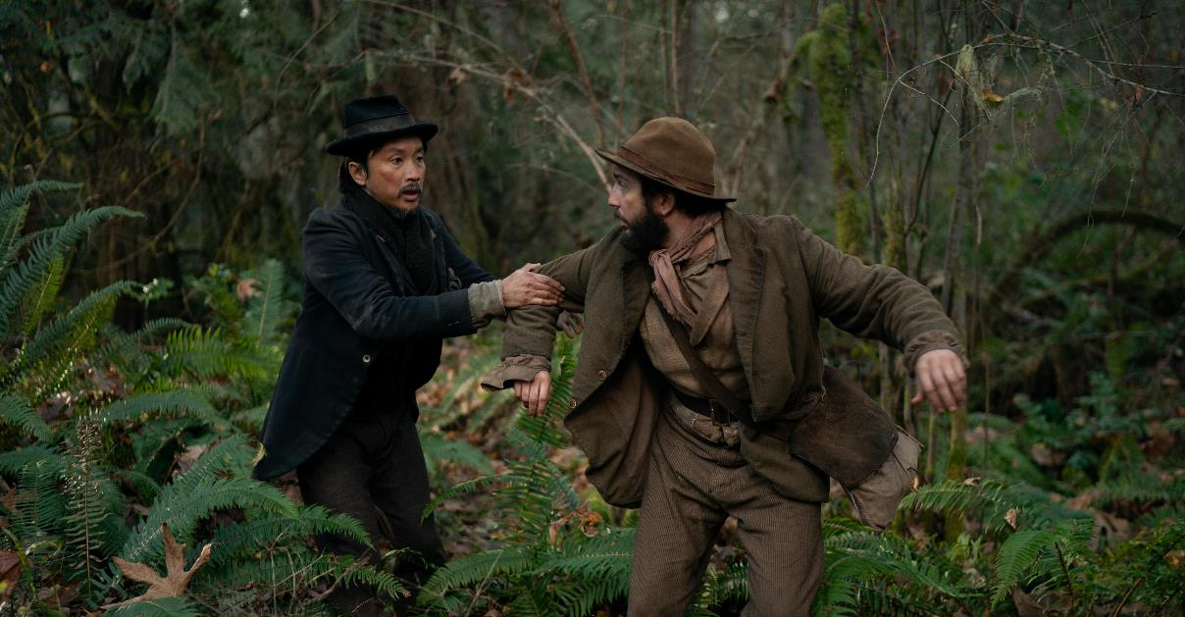
Jak jste se svým dlouholetým kameramanem Chrisem Blauveltem vymýšleli vizuální stránku První krávy?
Vždycky, než se setkám s Chrisem, sestavím knihu, která je vizuálním průvodcem celým filmem, prochází scénu po scéně a udává tón a vzhled a základní natáčecí strategii. U První krávy jsme se inspirovali Ugetsu (Povídky o bledé luně po dešti) a The Apu Trilogy – filmovou trilogií, která se odehrává v malých oprýskaných městech. Poskytly nám pár dobrých odrazových můstků. Pokud jde o barvy, inspirovali jsme se kovbojskými obrazy Frederica Remingtona a jejich temnými odstíny modré a zelené a korálově zbarveným světlem.
S Chrisem si tuhle knihu projdeme a začneme se spolu nad ní bavit. Opakovaně si procházíme scénář. Pak udělá Chris pár zkušebních záběrů a vyzkouší si různé objektivy. Mezi tím hledáme vhodné lokace, to pro nás dělala Janet Weiss. Janet neúnavně hledá nová místa, na která se pak jedeme podívat, obvykle s asistentem režie Chrisem Carrollem, šéfem výroby Tonym Gasparem, Chrisem Blauveltem a mým kamarádem a asistentem Mikeym Kampmannem. Mikey lokace nafotí, Chris Carroll a Chris Blauvelt jsou na záběrech místo herců a já to celé aranžuji. Blauvelt pokaždé sepisuje seznamy a Carroll kreslí mapky. Někde uprostřed toho všeho si před natáčením najdu chvilku, abych byla už v postavené scéně sama. Je pro mě zásadní projít si to sama s hledáčkem. A pak, když se natáčí naostro, pracuji s herci v prostoru a upravujeme, cokoli je podle aktuální situace potřeba, ale v tu chvíli s Chrisem vycházíme z už velmi pevných základů.

Kdo vlastně ty sušenky a koláčky na place připravoval?
Sean Fong, který pracoval v oddělení produkce s Paulem Curtinem. Sean měl na starosti dělat sušenky a koláčky přesně z těch ingrediencí, které by v té době měli k dispozici.

Hudba Williama Tylera je extrémně náladová a zarážející – a velmi neobvyklá, protože zní, jako by pocházela z jiné doby než samotný příběh.
William Tyler se zapojil po různých pokusech použít autentickou hudbu z té doby. Nic z toho ale pořádně nefungovalo – čím víc jsem se blížila k tomu „pravému“, tím spíš to působilo jako nějaká show pro veřejnou televizi. Upustila jsem od toho a William přišel do střižny, zahrál k nahrubo sestříhané verzi, jen abychom viděli, jestli to dává smysl, a ono dávalo.

V průběhu let jste pracovala s celou řadou herců a ve vašich posledních snímcích jste měla dokonce pár lidí, kteří by se dali považovat za filmové hvězdy. Mohla byste nám říct, jak jste obsadila Johna Magara a Oriona Leeho a jak se formovaly jejich výkony?
John i Orion se do filmu dostali přes ředitelku castingu Gayle Keller. Johna Magara jsem znala hlavně z filmu Carol a věděla jsem, že [výkonnému producentovi] Scottu Rudinovi se líbila jeho práce v divadle. Na Johnovi je něco – už když jsem si s ním poprvé skypovala, přišlo mi, že je v něm hodně z

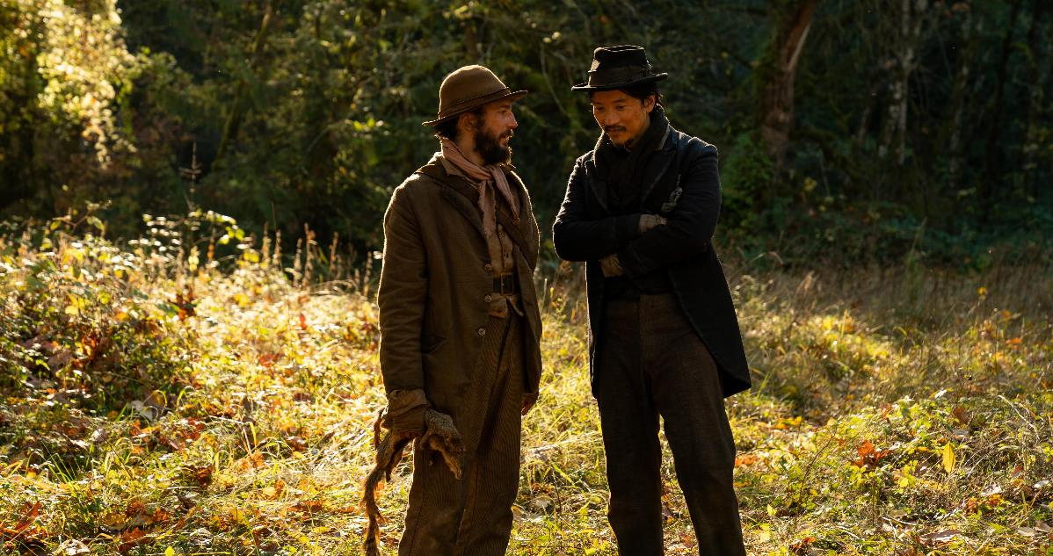
Cookieho. Nebyla to úplně jasná volba, takže to bylo napínavé a měla jsem velkou radost, že do toho šel.
Gayle byla při hledání představitele King-Lua neúnavná. Viděli jsme stovky herců. Orion byl na třech nebo čtyřech čtených zkouškách a každá z nich byla svým vlastním způsobem nesmírně zajímavá. Náročné na postavě King-Lua bylo, že je průnikem dvou charakterů z knihy. Byla to tedy nová role a já nevěděla, co přesně hledám.
Nikdy nemůžete pořádně vědět, jak to bude mezi herci fungovat, dokud nestojí v kostýmech na place a nezačnou hrát. Orion byl pro roli King-Lua perfektní. John a Orion měli každý úplně jiné pracovní metody. John je spíš niterný herec a nepotřebuje všechno rozebírat, zatímco Orion chce přesně vědět, i co budu mít na sobě, až se bude stříhat scéna, kterou má právě natočit. To samozřejmě trochu přeháním, ale vážně chce znát každičký detail, což bylo legrační, protože jejich přístup k hraní hodně odrážel i dynamiku mezi Cookiem a King-Luem.
Během preprodukce vyfotil Chris Blauvelt, jak tihle dva herci spolu stojí na parkovišti v kostýmech, a to jsme je viděli poprvé společně. John vypadal jako Gustave Courbet! Pak jsme je poslali tábořit do lesů, kde se s expertem na přežití v divočině učili stahovat veverky a zapalovat oheň bez sirek.

Ještě stále své filmy sama stříháte – jak důležitá pro vás je tato kontrola? Změnilo se nějak za ta léta, jak při stříhání postupujete?
Je fajn mít zase film zpátky ve svých rukách někde pěkně v klidu po všem tom mumraji během natáčení. Stříhání ovlivnilo, jak filmy točím, protože už když plánuju scénu, přemýšlím, jak do sebe budou jednotlivé záběry zapadat. Když se mixuje zvuk a upravují barvy, už nemám ruce na ovládacích panelech a jen sedím na gauči ve studené, temné místnosti. Strašně mi to navozuje spánek. Kdybych si filmy sama nestříhala, celý proces stříhání bych nejspíš prospala.

Uvažujete někdy o svých filmech jako o celkovém díle a přemýšlíte o vzájemných podobnostech, tématech a obrazech, k nimž se vracíte? Kam do toho podle vás První kráva zapadá? Nebo je to ještě moc čerstvé?
Když si všimnu, že se opakuju, tak o tom asi přemýšlím. Nevím, jak do toho celého zapadá První kráva. Peter Hutton, kterému je tento film věnovaný, říkával jednu zajímavou věc: „Když odvedete dost práce, lidé na vás budou muset reagovat.“ Takže se bude muset najít někdo, kdo ty filmy mezi sebou porovná.

První kráva také rezonuje se současností, ať už jde o způsob, jakým se zabývá kapitalismem nebo rozdělením společnosti, nebo jak vykresluje velmi loajální láskyplné přátelství mezi příslušníky dvou odlišných ras. Zdá se, že je zde prostor, abychom jej interpretovali jako politický film.

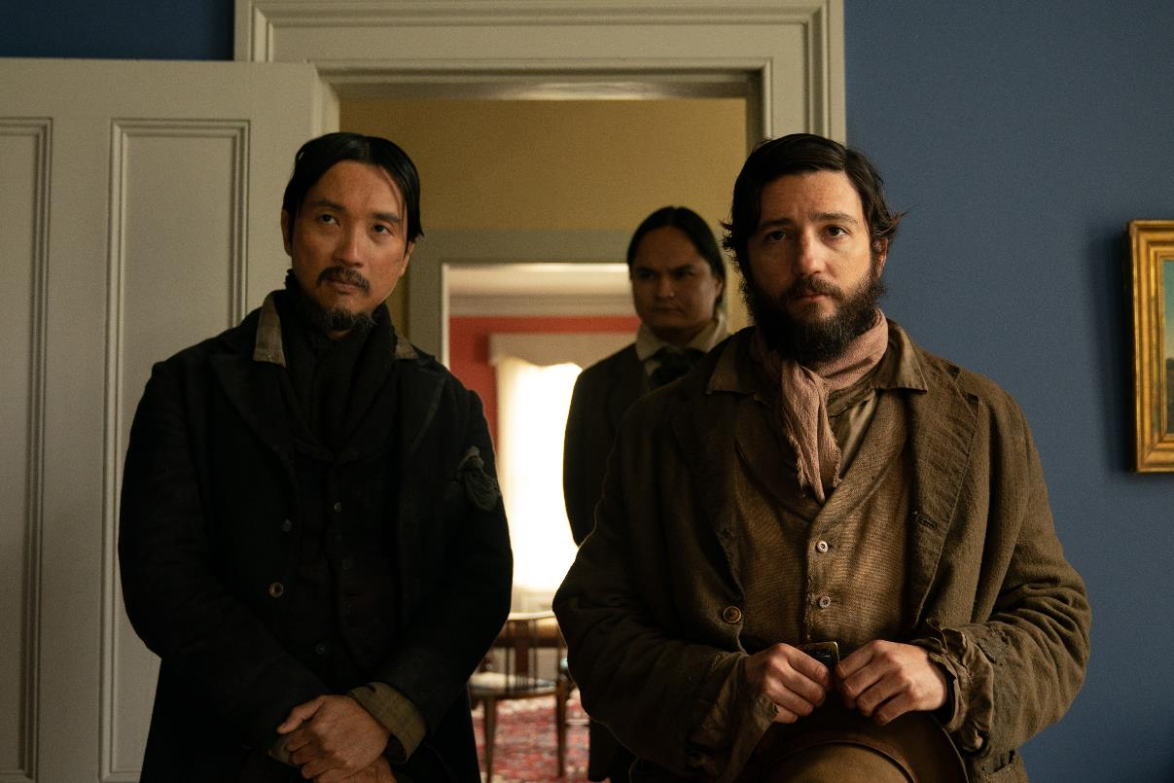
Řekla bych, že každý film je svým způsobem politický. Je to zkrátka v povaze věcí, které nás zajímají. V čem spočívá moc? Kde lidé odpadají na cestě k úspěchu a k přežití? A jak to ovlivňuje jejich vzájemné chování? To bývá podle mě jádrem všech příběhů. Zároveň ale doufám, že filmy jsou ve skutečnosti především o konkrétních postavách v konkrétních situacích.

Ještě jsme nemluvili o krávě v První krávě – asi bude stát za zmínku.
Evie. Vybrali jsme ji z celého balíku portrétů krav. Měla největší oči. Jedna věc na práci se zvířaty je, že všichni musí zpomalit. Filmové štáby nejsou zvyklé pracovat pomalu a klidně. Ale s Evie, nebo s koňmi v Certain Women musíme jako štáb všichni zpomalit a nechat se vést tím zvířetem. Když se proti tomu stavíte, bude vás to jen frustrovat.

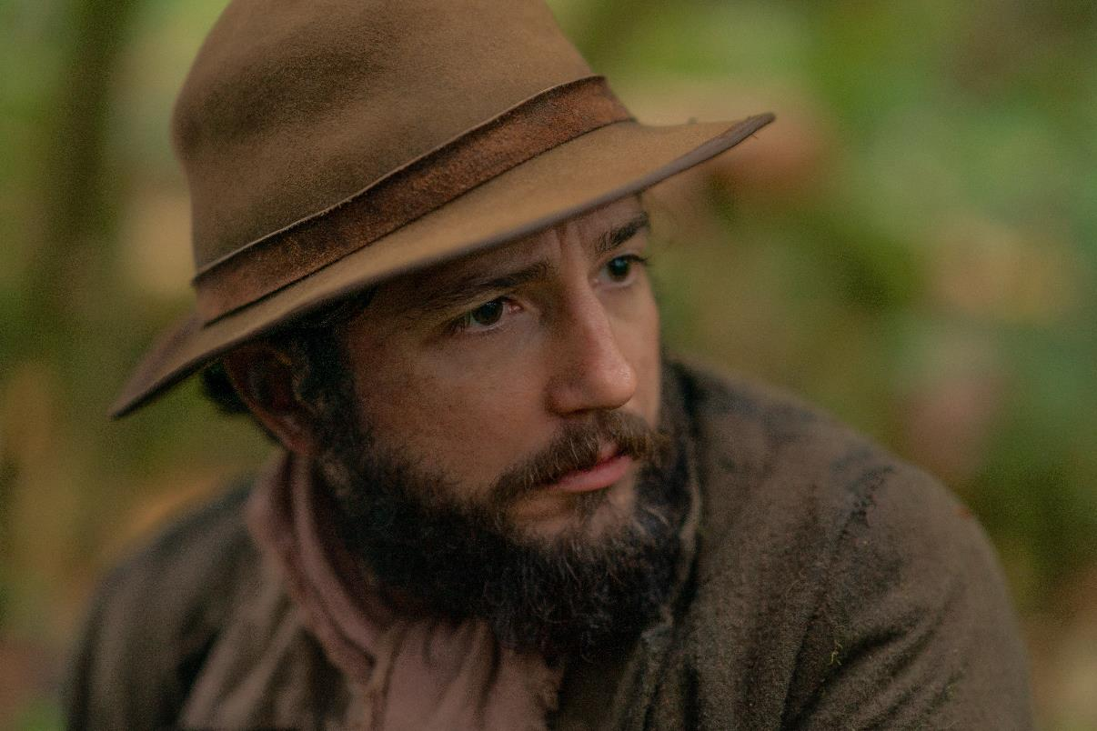
ŽIVOTPIS
Kelly Reichardt
Na podzim roku 2017 uspořádalo Muzeum moderního umění (MoMA) retrospektivu jejích děl. K jejím celovečerním filmům patří River of Grass (1994), Stará radost (2006), Wendy a Lucy (2008), Zkratkou v Oregonu (2010), Noc přichází (2013), Jisté ženy (2016) a První kráva (2019).
Granty: Stipendium United States Artists Fellowship, Guggenheim Fellowship, cena Anonymous Was a Woman, stipendium Renew Media Fellowship.
Významné projekce: Bienále ve Whitney Museum (2012), filmové fórum „Un certain regard“ na filmovém festivalu v Cannes, mezinárodní filmový festival v Benátkách, Sundance festival, filmový festival Viennale, mezinárodní filmový festival v Berlíně, mezinárodní filmový festival v Torontu, mezinárodní filmový festival v Rotterdamu, londýnský filmový festival BFI.
Retrospektivy: Filmové archivy Anthology, Pacifický filmový archiv, Muzeum filmu (Museum of the Moving Image), Walker Art Center, Americká kinotéka v Los Angeles, evropské retrospektivní turné (Americká krajina: filmy Kelly Reichardt).
Výuka: v současnosti jako rezidentní umělec na Bard College.
Publikace: ReFocus: The Films of Kelly Reichardt, E. Dawn Hall, Edinburgh University Press.

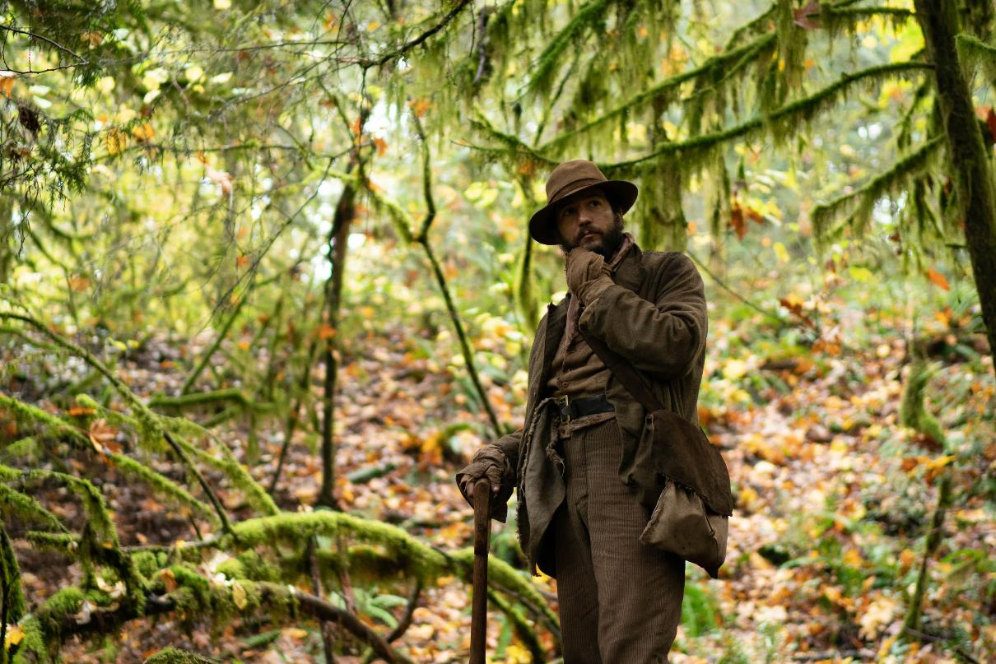

ZE ZAHRANIČNÍCH OHLASŮ

Jedná se o odvážný vnímavý portrét rané Ameriky, který si zaslouží být považován za nový standard pro tvorbu historický filmů. – The Independent

Malý, nenápadný film, ale také jeden z nejlepších v tomto roce. – The Atlantic

Nesmírně poutavý příběh. – The Guardian

